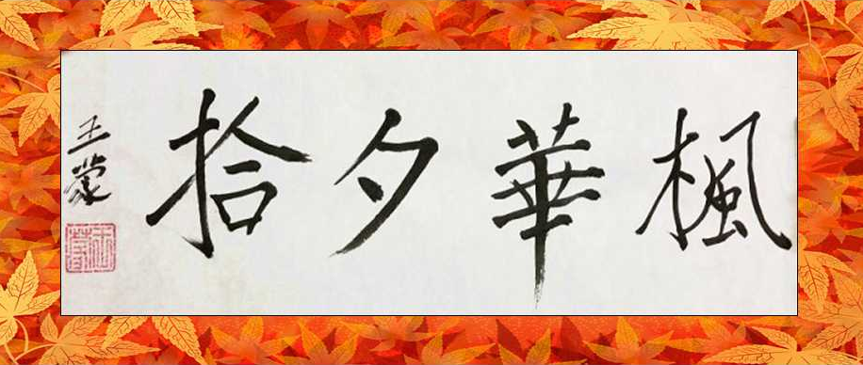

枫华夕拾第110期（总第110期） 2024.09.25
（一）小令 1 鹊桥仙
正体，双调五十六字，前后段各五句、两仄韵。 以欧阳修《鹊桥仙·月波清霁》为代表。 此调多赋七夕，以此词为正体，余俱从此偷声添字也。 谱内可平可仄俱参后词，故不复注。 按曾覿词前段结句“满座宾朋俄弁侧”不作上三下四句法。 又向子谙词前段第一、二句“合巹风流，擘钕情态”平仄全异，此亦偶误，不必从。
《鹊桥仙·月波清霁》 欧阳修
中平中仄，中平中仄，中仄中平中仄。中平中仄仄平平，中中仄、中平中仄。
月波清霁，烟容明淡，灵汉旧期还至。鹊迎桥路接天津，映夹岸、星榆点缀。
⊙○⊙●，⊙○⊙●，⊙●⊙○⊙▲。⊙○⊙●●○○，⊙⊙●、⊙○⊙▲。
中平中仄。中平中仄，中仄中平中仄。中平中仄仄平平，中中仄、中平中仄。
云屏未卷，仙鸡催晓，肠断去年情味。多应天意不教长，恁恐把、欢娛容易。
⊙○⊙●，⊙○⊙●，⊙●⊙○⊙▲。⊙○⊙●●○○，⊙⊙●、⊙○⊙▲。

*---*---*
鹊桥仙- 搭桥铺路 王本仪
文明博弈，地缘政治，滚滚乱云飞度。俄乌战事漫腥风，更有那、加沙血雨。 中方－贯，止戈休战，不懈搭桥铺路。和平正义道还长，须努力、克难迈步。
鹊桥仙·清明遥祭 高振家
凡尘洒雾，仙河化雨，天上人间漫度。年逢此日最相思，诉不尽、离愁別苦。 烛光织梦，纸钱幻蝶，欲驾长风探路。几多慈爱几多情，怎报得、瑶池父母？
鹊桥仙·千年传说 刘时和
千年传说，银河两岸，凭借鹊桥一度。夫妻老来仍怀情，更思念、四旬欢顾。当年分别，川黔远望，织女牛郎思路。而今遥指看星空，都祝愿、痴情眷属。
鹊桥仙·莲 阎愚民
夕阳西落，宝蟾东上，万籁朦胧光满。卷舒开合任天真，绕曲岸、红衣丽婉。 有丝多少，有情多少，怎奈余香渐远。枝残花老泽塘寒，总归是、丝长梦短。
鹊桥仙·忆 思 恺
夜深星耀，风凝气滞，庭院纳凉所在。轻摇蒲扇逐蚊虫，围祖母、聆听趣怪。
银河指点，牛郎织女，灵鹊筑桥破戒。玉皇专横逞威严，怎何奈、难羁恩爱。
鹊桥仙·也说七夕 何嘉恩
童年七夕，繁星闪烁，幻想神仙居处。神奇传说爱恭听，天阶乐，古仔难拒。城今灯灿，星河暗淡。火箭新开鹊路。人间倒是自分离，郎搵食，妻儿难顾。
鹊桥仙•涼风秋意 廖中慧 步韵秦观
涼风秋意，云河耿耿，水月江心竞度。惊鸿掠影共春歌，火和水，何须细数。绵绵私语，无人夜半，长恨尤看来路。非同柳月扇摇风，看红豆，芳华已暮。
鹊桥仙•黄昏吟 廖中慧 步韵辛弃疾
人儿老了，脚儿软了，残烛一支点起。回看岁月有鸿儒，怎睚得、几多悲喜。
时而行处，时而歌处，空有书山近咫。早生白发自多情，何时有、朝啼雄雉。
鹊桥仙•老华协《欢乐金秋》赞礼 李柏宇
金秋送爽，丹枫晚染，耆老喜迎寿庆。欢歌载舞笑声频，模特秀、旗袍幻影。
凤笙龙笛，玉弦金管，诗颂和谐同咏。齐携手共谱新章，夕阳颂，岁华昌盛。
鹊桥仙·三星堆(欧阳修谱) 陈敬裕
锛祭土，蜀西秘宝，龙绕鸡鸣神树。瑰奇诡怪古铜锜，美金杖，流光彩露。
宝丰藏馆，玉陶骨器，珍品星罗棋布。探幽访古喜寻踪，去广汉，三星宝库。
鹊桥仙·东坡诗社年会 王广林
长呤高咏，轻歌曼舞，兴会三苏故里。挥毫泼墨众情融，共陶醉，馨香友谊。 柔风润雨，鹭翩莺啭，春荡神州大地。清辞佳句谱新篇，百花放。骚坛绚丽。
鹊桥仙·七夕 张金海
银河谁划？两情相隔，风雨相思几度。男耕女织共浇园，怎忘却、今朝昨暮。
金风玉露，佳期如梦，唯盼鹊桥归处。回思共酿稻花香，怎启口、别情难诉。
鹊桥仙·七夕 张小萍
天河云汉，牛郎织女，咫尺天涯无路。一年一度恨相期，愁中泪、流星无数。
高山大海，乾坤两步，明月清风相诉。悲欢离合若阴晴，良辰酒、把杯高注。
鹊桥仙·梦断 王 兰
春光依旧，游人何少？冠疫躺平谁料！乌云密布接昏晨，任等待、烟笼雾罩。
天寒咋暖，心愁意念，康复颐养关照。拨开帷幕盼晴阳，希望渺、鹊桥难到。
鹊桥仙·七夕 蓝学红
飞梭银海，鹊桥云渺，又见牛郎织女。凤箫声断广穹怨，鸟欲拆、佳人离去。
牛皮船短，银河破浪，何洒年年泪雨。相逢七日忆前缘，古记久、依然传叙。
鹊桥仙·七夕 高秀群
云山高耸，缆车徐上，极岭乱云飞渡。寂寥云汉会双星。鹊桥上、鸳溪共赴。 幽幽兰气，柔柔媚眼，软语温言无数。情郎七夕赴仙山。盼岁岁、离情共诉。
鹊桥仙·今昔 邱眀进
古时神话，天河七夕，留守打工喻切。贫穷驱赶脱身难，思念苦、亲情渐缺。
视频常见，交通完善，高铁山区连接。鹊桥相会惹人烦，城镇化，农村开拔。
鹊桥仙·为犍为县煤矿情人榕传奇感叹 赵其全
情榕连理，鸳鸯散处，离恨同心同两树。征人一去不回头，愿守待、情贞如故。
望穿双眼，夫君何赴，一世深山苦度。伤心破镜盼团圆，怎料得、堪怜堪诉。
※---※---※
（二）小令2 一剪梅
一剪梅双调六十字，前后段各六句，三平韵 周邦彦
一剪梅花万样娇 斜插疏枝句 略点梅梢 轻盈微笑舞低回句 何事尊前句 拍手相招
◎●○○◎●△ ⊙◎⊙⊙ ◎●○△ ⊙○⊙●●○○ ⊙●○○ ◎●○△
夜渐寒深酒渐消 袖里时闻句 玉钏轻敲 城头谁恁促残更句 银漏何如句 且慢明朝
◎●⊙○◎●△ ◎◎○⊙ ◎●○△ ⊙○⊙●●○○ ⊙●○○ ◎●○△
*---*---*
－剪梅· 梦回故乡 王本仪
耄耋之龄屡梦萦。桑梓风情，故土亲情。明峦灵水总倾心。山也青青，水也清清。 父老乡亲笑脸迎。话语盈盈，自信盈盈。惟期常梦解乡愁，欣慰平生，快意平生。
一剪梅·京城诗友雅聚赓和黎东群兄 高振家改
雨色濛濛花海中，风也融融，春也浓浓。吟朋酒伴揖相逢，少长和衷，男女雅同。 蝶梦娟兰诸葛兄，黎叟为东，老朽依从。激扬文字百锤功，谈笑生风，漫步林松。
一剪梅·衰老之身去换牙 刘时和
衰老之身去换牙。少日皆奢，不懂希奢。春熙医院早相夸。六妹筛查， 王姓专家。 九日耄夫笑脸巴。饮食新芽，入谱新芽。惟期常梦解幽愁，智琦堪嗟，吾意堪嗟。
一剪梅·周未 阎愚民
劳累天天倦意浓，老了青松，倦了英雄。盼来周未且从容，闲在杯中，乐在杯中。 环顾周遭想再逢，又觉园空，又觉心空。人间母爱尽相同，忙也情钟，累也情钟。
一剪梅·嫦娥六号探月背 思 恺
一箭飞船奔月行。乘客嫦娥，肩负殊荣。金蟾背后看真身，峻峭山崖? 凹凸齐平? 楼阁亭台玉兔迎。捧酒吴刚，伐桂稍停。钻岩采样更封装，动作轻优，完满回程。

一剪梅·再坐公主号游轮 何嘉恩
九载违睽今又逢。公主依然，亮丽雄风。中庭华丽总流连，弧线楼梯，上下仙宫。 迎客香槟食品丰，情系西餐，诗自杯中。观鲸览地次追求，谁与同游，其乐融融。
一剪梅·文思元宵 中 慧
摆上烧猪舌子痒。理财课程，奖品琳琅。舞狮助兴有佳肴，曼舞轻歌，丝管琴长。 喜气洋洋美酒觞。梁祝经典，缭绕黄梁。文思喜乐美春圆，芳宴元宵，仙境横塘。
一剪梅·八五抒怀 李柏宇
回首堪惊八五春，往事如烟，岁月缤纷。奋蹄老骥乐传薪，甘作园丁，播种耕耘。 种蕙栽兰抚杰人。烛泪犹溶，愉悦心身。黄牛孺子赤诚真，教泽千秋，桃李盈门。
一剪梅·沈阳故宫(周邦彦谱) 陈敬裕
大政宫堂雕画梁。八字廊房，十座亭厢。金龙环绕柱头高，宝座金銮，统摄辽方。 六院三宫凰凤墙。汉滿风情，富丽堂皇。皇居华贵尽豪奢，乐了王亲，苦了穷帮。
一剪梅·与同窗游金沙江温泉 王广林
翡翠金沙鸟语喧，古韵琴弦，虹彩旌繙。梁音袅袅响云间，玛瑙瑶山，游客悠然。 泉水湖清映蓝天，绿柳蹁跹，百卉红嫣。同窗情谊写诗篇。心悦开颜，意美欣欢。
. 一剪梅·除 夕 张金海
岁月流逢腊月天。梅放余香，麦绿田园。儿孙创业各天涯，微信频传，近日家还。 泼墨挥毫书对联。赠送邻家，祝福欢言。门楹贴对挂红灯，爆竹声声，除夕团圆。
一剪梅·赏 荷 张小萍
记得朝阳赏荷莲。人靠柳亭，鸳戏莲边。春心一摄架机关，情系缘间，景秀光前。 众里寻她粉朵鲜。裙摆芬芳，蓬举高颜。秋萧瑟水伴残荷，枯注情怀，槁别生怜。
一剪梅·金沙灯会 王 兰
厚积三朋耄耋娇，人日金沙，月上林梢。灯会熙攘锦衣游，何事匆匆，景点云招。 渐得寒深趣不消，拍照留书，钟自轻敲。长明灯闪醉中宵，心意悠悠，更待春朝。
一剪梅·闲 思 蓝学红
叶赤山黄慢进秋，岭绕寒云，独坐悠悠。当年初恋此何安？鸿雁传书，可有信留？ 花亦随飘水早流，曾有相思，何必闲愁。杯茶翻卷度时平，了空无烦，不上心头。
一剪梅 • 林郎之恋① 刘开垠
馥郁孤山月转西，雪劲风狂，曲径人稀。横斜疏影醉湖滨，枝上花繁。竞放缘伊。 簑笠林郎情意痴。问道天寒，不尽相思。长生殿上两心依，鶴是亲儿，梅是娇妻。
注：①林郎林和靖，一生不娶，以梅为妻，鶴为子。
一剪梅·墨 梅 刘 敏
遒健抽枝润与苍，一点孤清，几许风光。花分浓淡富春江，初放开怀，凋落忧伤。 水墨癯仙万古芳，彻骨冬心，潇洒文长。此君高洁远泥常，未惧严寒，独惜冰霜。
一剪梅·贺滏姐伉俪退休 彭 庸
玉垒浮云几度看，尝尽甜酸，重任双肩。挑灯急战再攻关，负了清泉，闲了鱼竿。 且把英雄让少年，酒美须干，友至当欢。捉将朗月涂吟笺，舞个秋天，唱个春天。
一剪梅 周锡英
霾雾春寒料峭风，头痛痰浓，叠被声封。浑浑噩噩冷临冬，花败枝摇，汤药神瞢。 迷梦千年天府中。遍野葱茏，錦水淙淙。燕来晴日碧天空，意外相逢，月色朦胧。
注：清末民初成都还有150余座桥，是东方威尼斯。
一剪梅·雅女湖滨观四围景色 高秀群
浩淼烟波漾月澜，水照云霓，岛卧波间。四维天地大无边。远岳雄浑，近水涓涓。 陡雨初晴变幻天。雾裹层峦，雨洗屏山。柳杉荫里掩飞檐。云聚云飞，鸟唱人闲。
一剪梅· 秋游新都漫花庄园 何少飞
乘兴嘻游花漫园。畅饮馨香，陶醉花坛。云梯锦緞接蓝天，鹅划清波，夕照红山。 花自缤纷水自妍，一种情丝，几许魂牵。盛邀亲友到蓬莱，聚亦情浓，散亦心欢。
一剪梅· 送挚友 冯秉昭
慢步花坛至友巢，兄弟情真，患难深交，知寒知暖共逍遥，今日依依，怎忍相抛？ 送到江边脚踏胶，万语千言，泪洒西郊，兰舟催发急登程，眉目叮咛，信息勤捎！
一剪梅· 赛场非战场——巴黎奥运会观后 刘书东
赛场相逢试比高，胜者姣姣，负者淘淘。公平竞技共推敲，逐浪掀潮，极限争标。 水火相煎气未消，导弹嚣嚣，浴血滔滔。他乡异国尽同胞，天也逍遥！地也逍遥！
一剪梅· 为友人与初恋邂逅重逢记 赵其全
棒散鸳鸯二十年。各在天边，遗恨绵绵。无情门第断姻缘。雁过长天，不送鸿笺。 邂逅南桥伤哽咽。执手无言，唯泪涟涟。万千春恨泣从前。聚似沈园，叹不人圆。
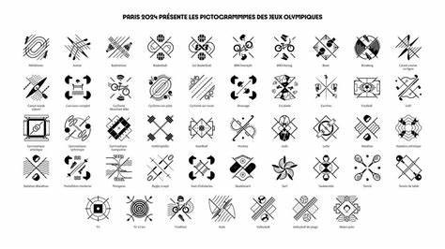
巴黎奥运会62个运动图标及视觉标识
※---※---※
(三) 小令 3 采桑子
双调五十四字，前段五句四平韵，后段五句三平韵——朱淑真
王孙去后无芳草，绿遍香阶。尘满妆台，粉面羞搽泪满腮。教我甚情怀。
○○●●○○●，●●○△。○●○△。●●○○●●△。○●●○△
平平仄仄平平仄，仄仄平平。平仄平平。仄仄平平仄仄平。平仄仄平平。
去时梅蕊全然少，等到花开。花已成梅，梅子青青又带黄，兀自未归来。
●○○●○○●，●●○△。○●○△。○●○○●●○。●●●○△。
仄平平仄平平仄，仄仄平平。平仄平平。平仄平平仄仄平，仄仄仄平平。

*---*---*
采桑子·感 时 王本仪
风云变幻红尘滚，世事纷纷，烽火熏熏。政客机关算计频，偷斩必留痕。 霸权当道阴风起。扇火之根，兴浪之根。希冀和谐与共荣，美好地球村。
采桑子·春日盼相聚 纪 纲
临窗独处黄昏立，月照樱花，星抹微霞，阵阵东风曲柳斜。痴望远方家。
未回签证归期负，望断天涯，难叙年华，几缕春寒透碧纱。举酒望天涯。
采桑子·忆同窗挚友 高振家
菲莎流水大洋逝，往事悠悠，来事悠悠。 独立西堤望海愁。 遥思挚友多离散，聚也心忧，别也心忧。 漫把相思化作讴。
采桑子·感时 刘时和
西川三伏高温起，启动空调，昼夜空调。不出房门躲热潮。老至去喧嚣。 苍天怜惜当班者，哪得逍遥，渴望逍遥。远看他们汗水浇，城镇费操劳。
采桑子·西岭避秋虎 阎愚民 凉风迟迟人间苦。热浪熏天，汗湿衣衫。红日高高不肯眠。 久闻西岭秋方好。凉意天边，欢意身边。郁郁葱葱恋蜀山。
采桑子·美好家园 思 恺
青山绿水春何在，遍地黄金。勤奋藏金。叠嶂山峦野树林。财富内中寻。 水清湖澈禾苗壮，福善登临。环保忠箴。生态当遵美景求，万代子孙琛。
采桑子 何嘉恩
温村异景中山苑，取象苏州。材品船邮。满目清葱雅致幽。南国韵盈眸。 恩亭外清幽竹，瘦石浮丘。红鲤悠游。亭内歌酣意亦悠。祝愿国昌遒。
采桑子•挑灯夜战 中 慧
拨灯依约书笺也，才尽江郎。玉漏徨徨，梦里穷思夜末央。 十年文海迢迢路，多少欢狂。多少忧伤。一纸辛酸有烨煌。
采桑子•题画《欢荷》 李柏宇
荷欢露荡亭亭立，秋水飘飘。罗扇轻摇。画意诗情醉笔操。 不沾滴水泥无染， 绰约纤腰。玉质姿娇。映绿烟苍品格高。
釆桑子·邛海游(朱淑贞谱) 陈敬裕
行舟荡海风光美，岸柳桃腮。鸥语归来。远客笙歌笑靥开。争渡奖平台。
碧空星月霓虹夜，灿火鱼材。虾赏齐排。奇艳珍珠展滿街，喜购送妻孩。
采桑子 王广林
如钩新月蓝天寂，夜色茫茫。无语凄凉。一寸相思欲断肠。 小园寂静风轻拽。愁损红芳。对影思量。江水滔滔流远方。
采桑子·治 水 张金海
连天暴下倾盆雨，水漫渠塘。激浪翻江，淹没稼禾与住房，平地变汪洋。 军民抢险防洪急，救护船航。排泛田庄，补路修桥筑岸堤，治水战歌扬。
采桑子·百里杜鹃避暑民苑 张小萍
青红脆李桃生艳，柳线垂腰。霞映塘桥。夏日蝉鸣大丽娇。鲤戏见人消。
杜鹃山岭峰峦翠，夏爽春撩。冬赏冰雕。人气风高胜浪潮。墅院已无招。
采桑子·四季人生 王 兰
春风屈指飞霜到，硕果盈枝。娱意杨眉，满面容光笑不离。心喜月华晖。
木残花落花飞去，不待梅菲。梅蕊香迷，梅雪皑皑日月垂。耄耋氣如霓。
采桑子·西 湖 蓝学红
临安更见西湖好，碧叶荷风。苏子前功。长坝孤山沐细风。 熙攘散尽游人去，独照湖红。倒影山葱。双鸟归家图画中。
采桑子·春 兴 李韵芬
群芳绽放春风笑，百卉流丹，绿柳含烟，野径流霞气也鲜。 宽心遣兴寻春去，美丽山川，慰我苍颜，醉赏风情尽兴观。
采桑子·重 阳 刘开垠
枫红转眼迎重九，菊艳秋光。霜染秋光，如此良辰应举觞。 同胞但愿长相守，雁去他乡。带讯他乡，快把亲情传四方。
采桑子·游蓥华山 刘 敏
流连山上风光好，冬积鹅绒。夏舞清风，一览心间万虑空。 人烟稀少多幽静，草木青葱。花卉玲珑，瀑布悬垂小径中。
采桑子 周锡英
平生惯听芭蕉雨，静夜疏钟。雁阵金风，流水高山二十冬。 鸿沉深院惊雷后，飞絮残红。新月朦胧，一醉方休隔竹栊。
采桑子 高秀群
风馨雨润天光美，鸟媚林幽，柳暗花柔，宛若阳春好个秋！ 遥思雨后才人至，月满西楼，酒泛金瓯，万种情怀一卷收！
采桑子·百菊园 何少飞
欣然步入芬芳苑，漆画长屏，百菊盈盈。疑入陶公恋菊庭。 诗词精卷书橱立，句句晶莹，首首才英。赢得年年骚客登。
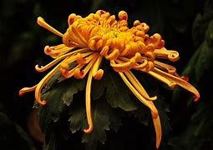
※---※---※
（三）十二肴韵（绝、律、竹枝词）
下平三肴：肴巢交郊茅嘲钞包胶苞梢姣庖匏坳敲胞抛蛟崤鵁鞘抄蝥咆哮凹淆教[使也]跑艄捎爻咬铙茭炮[炮制]泡鲛刨抓

*---*---*
故乡忆 王本仪
幼年生在大山坳，叠巘参差地凸凹。村后荫笼松与竹，荒郊遍布树 和茅。
不知玉食及佳馔，只识瓜蔬亦美肴。－草－花皆缱绻，故乡情愫怎能抛！
七绝·诗友聚会 纪 纲
吟友采风深洞郊，耆英雅聚品佳肴。丹青美景添诗兴，漫舞轻歌雅韻敲。
七绝·秋游阿拉斯加史凯威 何嘉恩
揽胜火车翻岭走，盈窗瀑布谷川坳。长湖澄碧山崖秀。白露秋风染树梢。
七绝·农家乐 陈敬裕
茶楼酒肆遍山坳，百里躯车觅雅巢。月下花前歌伴舞，奇珍野味品佳肴。
七绝·怀念 王广林
新月一轮柳树梢，银辉寂静树轻摇。花溪水流涓细细，往事如烟情未消。
七绝·卖菜姑 张金海
月牙初上鸟归巢， 卖菜村姑到市郊。青笋丝瓜全售尽，驾车哼曲进山坳。
七绝·青龙湖 张小萍
艳日青龙骑近郊，芦花蓬草俏丝茅。 俨然一片黄金地，竟是冬寒枯萎梢。
七绝 王 兰
田田碧叶隐芳苞，十里荷塘炽日姣。已放芙蓉红欲染，蜻蜓早立蝶新交。
七绝·中元 蓝学红
又是中元请祖季，家家摆满美佳肴。袅飘香蜡纸钱亮，遥寄思亲离远郊。
五绝·白描一幅 邱明进
缱绻儿时梦，红尘竟早抛。 诗词功底浅，夜半学推敲。
七绝·赞摘马蜂巢消防士兵 赵其全
硕大楕球挂树梢，原为巨毒马蜂巢。何人解得民忧怯，甚赞消防剑出鞘。
秋游一瞥 思 恺
秋深赏景外城郊，绿草如茵枫叶姣。美女遊人姿势摆，为留倩影互调教。
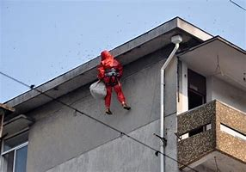

消防员变身“清蜂侠”，摘除马蜂窝为民解忧。
※---※---※
枫华吟草
大凡（汪凤岭）
步东遨兄长夏忆故人
拍键荒唐不择言，欲删扰扰九重天。汩罗江上思虬月，巨鹿郡中编鬼年。
大漠鹏雕云栈退，危崖狸鼠水图先。一隅隔岸观犹远，箬叶随风助自燃。
叠步东遨兄长夏韵兼为一曙老暖寿
不信乌鸦尽谎言，新衣入夜马行天。浣花意气民生梦，乘鹤文章改革年。
借口核酸多断后，随身扫码岂争先。谈兵亦有梁溪客，话到期颐夕照燃。
中元节记时二绝句
一
推恨纸钱桑与槐，焚心月下逆风来。连年跋扈波云戏，鬼影煌煌不退台。
二
谩说江山一枕槐，乱中多少问由来。流言可怖何曾想，拭目横行自草台。
原韵舒崇兄即事
菜花黄每独夫忙，千万人流入坐堂。夜火瓢盆如月拱，晴窗蔬果比天方。
封无痛自平常语，删有饥来急就章。民怨祸秦犹未了，遥看雁帖泪成行。
王本仪
中国三大古建群
北京故宫
紫禁迢迢六百载，鎏金华盖耀苍穹。恢宏博大皇家气，壮美威严帝子风。
玉砌雕梁何富丽，飞檐斗彩望玲珑。超然华夏之精粹，尽在辉煌杰作中。
曲阜孔庙
智水仁山灵圣境，苍松翠柏郁森森。千年殿宇金光灿，万代传承根祖深。
院落重重凡九进，庑廊曲曲几多寻。儒家学说侔天地，道德文章贯古今。
承德避暑山庄
藏精聚气钟灵地，圣水神山涌玉泉。湖泊晴岚平野阔，亭台 水榭阙 宫阗。
雕梁画栋工精细，灰瓦青砖色淡然。翠柏苍松琼阁隐 ，紫霞缥缈幻如仙。
高振家
七律·闲 吟
地质科研已闭关。安详静坐亮窗间。清宵灯下看书卷。小雨阳台望雪山。
不在酒楼邀月醉。伙同诗友转车还。静中消遣从何事。咏菊吟梅心畅闲。
七律·台湾远客至
宾至闲愁尽扫除。客从台岛访吾庐。名人雅士敲门入。寒舍兰花卷箔初。
水墨图文先押韵。易经讲座胜谈书。此间真意人谁解。生面别开言不虚。
五律·春 末
春尽犹馀兴。陈年酒一甁。垂垂公左柳。寂寂李翁亭。
四壁生虚白。妖峯带远青。院中灵鸟语。断续入清听。
公左柳：即左公柳；妖峯：乌鲁木齐的妖魔山（又称青年峯）‘李翁：李逢源恩师。
五律·在北京诗友家小聚
九月天高爽。凉风过树来。皤然三耄老。列坐小阳台。
俯望楼林立。遥观山雾开。难得此雅兴。举酒畅吟杯。
五律·无题
白发行扶杖。高楼眺望遥。鹂莺鸣近树。狮岭出云霄。
凉意生楼苑。秋期近鹊桥。吟朋兴不浅。佳节喜相邀。
五律·春 日
雁去应明日。菲沙水气清。春禽翠柳唱。花木灿枝迎。
雪岭装新换。楼池凫又生。东风能慰我。庐室一杯倾。
注:雁去：在此越冬的雪雁等，春日将陆续返回贝加尔湖等地，楼池凫又生：指屋顶花园池塘每年有一两对野鸭在此生蛋、孵雏育雏。
五律·耇年温城晚春
杳杳春将去，依依晚正晴。莺声催夢遠，月影入簾輕；
淡泊非明志，弦歌即此生。喟然長歎罷，心意已平平。
何嘉恩
七律•奥运新星全红婵
奥运巴黎响国歌，健儿卫冕勇挥戈。水花消失天才女，赞誉不停娇少娥。
始是满分常赛罕，进而偏爱趣情多。孝心勤奋朴纯质，人品贤良引网波。
七律•李军歌舞团欢聚有感
慰老联欢李引牵，蜚声协会那些年。採衣有奉资独付，授课无偿舞自编。
叶茂花繁疫魔断，荷随季换藕丝连。如今难得一堂聚，可喜良风后继延。。
七律•记老华协国庆联欢会
欢乐金秋节目丰，珠城喜庆众提供。百般才艺天姿展，廿载芝兰香味浓。
独舞翱翔云上鹤，同吟涛涌岭间松。彩霞辉映黄昏路，风雨难言未怯容。
七绝•初临育空地区
瑶池天地间，玉液映青山。铁轨深情傍，景区非一般。
七绝•2024年中秋月圆
弟弟请茶实习钱，姐兄争次首薪筵。孙儿邻国中秋返，月饼今年甜又圆。
七绝•国 庆
花篮贺岁满屏芳，百卉鲜娇硕果镶。冉冉神州势正盛，民安国泰鸽翱翔。
廖中慧
七律•记巴黎奥运会
少年听雨塞纳河，七百锋刀剑影戈。颖局流星迎骤雨，楚钦拥月奏欢歌。
单人紧要振东煞，团体关头大王魔。台下汗流多少泪，金牌拼搏汉家多。
七绝•川普遇刺
砍头好似风吹帽，老骥挺身为国家。战斗振呼扑恶鬼，当今名画竟成他。
《红船精神继往开来》藏头诗 同头敬和张瑞次老师鹤顶格
红星永照放金辉，船舫中流下翠微。精魄献身为创业，神谋治国显雄威。
继薪百载周年庆，往志千秋万代菲。开泰民安凝结力，来芳云里大鹏飞。
李柏宇
五绝•兰香
开芳十步中，含翠共摇风。蝶恋闻香醉，东篱玉蕊丛。
五绝•题画《喜荷》
碧伞立天池，红妆采画姿。荷香飘雅气，喜鹊报花期。
七绝•岭南荔红
岭南荔果红如火，盛夏时光满树中。剔透晶莹甜似蜜，众人品赏乐无穷。
七绝•题画《兰韵飘香》
飘香兰韵入云乡，移置华堂吐蕊芳。玉指纤纤生丽质，风情脉脉倚新妆。
七绝•赞毛南族儿童
毛南山水育英豪，未泯童真志气高。沐雨幼苗陶俊秀，耕耘希望亮情操。
七绝•题画《溪山渔乐》
青山屏翠彩云间，溪水潺潺碧练攀。畅意投竿渔乐趣，怡情翰墨醉悠闲。
七绝•题画《富贵吉祥》
富贵花开画锦堂，德门庆衍福无疆。祥和欢乐传嘉讯，国色天香典雅扬。
七绝•题画《碧玉飘香》
碧玉飘香入画浓，沁芳国色贵雍容。仙姿神韵醉妖艳，秀气冲天吐雅丰。
杜文德
守 岁
大雪纷飞守岁人，迎新辞旧赋诗频。今年好运重开局，不羡千金求健身。
新疆旅游在乌鲁木齐吃烤全羊
新疆名菜烤全羊，火灸油漓阵阵香。锃亮肉酥焦里嫩，垂涎三尺手抓尝。
携老伴赏枫
秋风习习韵无穷，我伴老妻来赏枫。谁料三言甜蜜语，竟羞霜叶半山红。
瞻仰渡江战役纪念碑
黎明决战大江东，百万雄师炮火隆。牢记初心不忘本，巍巍碑耸傲苍穹。
巢湖泛舟喜见渔人收网
一桨湖光惊浦鸥，天蓝水碧白云悠。泛舟游客心神醉，又见渔人满网收。
父亲节追思老父亲（一）
天涯望断泪含凄，遥祭严亲驾鹤西。养育恩情无以报，伤心最怕杜鹃啼。
父亲节追思老父亲（二）
父节年年暗自伤，此身老迈感苍凉。团圆无奈天堂远，空泪离愁寸断肠。
安度晚年
余生度日不须愁，与世无争享自由。远避喧嚣安养静，身心愉快傲王侯。
走步锻炼
迈开大步气嘘长，每日坚持走路忙。为向苍天争永岁，何妨汗水湿衣裳。
黄梅戏
莺啼烟柳苦梅开，末丑旦生奇艺才。绿水青山天籁近，金花五朵待人来。
注：诗中的金花五朵是指黄梅戏的五位代表性女演员：马兰、吴琼，吴亚玲，袁玫，杨俊。这五朵金花都已年近花甲了，黄梅戏面临后继无人的窘境。
张旦华
七律·战旗扬
南昌起义战旗扬，党领军民建武装。推倒三山天地变，人民解放把家当。
和平崛起民心聚，帝霸围攻道义丧。今日中华雄劲立，强权来犯必殊亡。
七律·战旗红，笔墨丰
戎马生涯唱大风，卅加八载战旗红。保家卫国凌云志，赤胆忠心浩气雄。
解甲归田心放纵，还民耕砚乐无穷。暮年卅六兰亭秀，走向全球笔墨丰。
沁园春·大国风光 庆祝中华人民共和国成立75周年
大国风光，千载留芳，万古史扬。恨百年辱史，列强犯我，赔银割地，国破家亡。铁骨炎黄，芳心碧血，刀劈枪驱恶虎狼。狂飙起，掀澜涛力挽，贼冦惊惶。神州立邦頭昂，人民当家欣喜若狂。靠指南马列，泽东思想，兴邦定策，换貌新装。当代强权，倾巢围堵，亡我阴谋必泡汤。观通史，长中华实力，天下和祥。
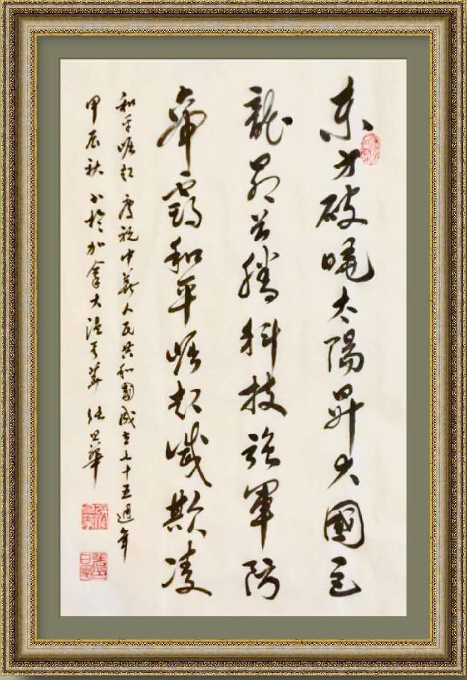
和平崛起 庆祝中华人民共和国成立七十五周年
东方破晓太阳升，大国巨龙昻首腾。
科技强军防帝霸，和平崛起灭欺凌。
甲辰秋 书于加拿大温哥华 张旦華

十六字令·枪三首
枪，推倒三山灭禍殃，开颜笑，旧貌换新装。
枪，一统中华使命扛，台独灭，两岸共荣昌。
枪，科技革新创最强，神兵器，护国万年长。
国家功臣——赞巴黎奥运中国代表团
健儿征奥运，奋进立新功。笑座金牌首，国歌翔太空。

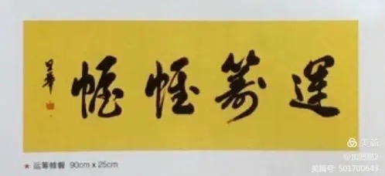
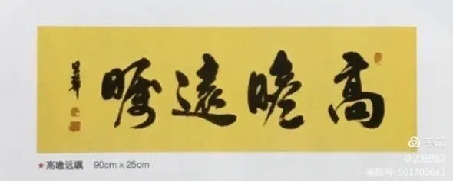
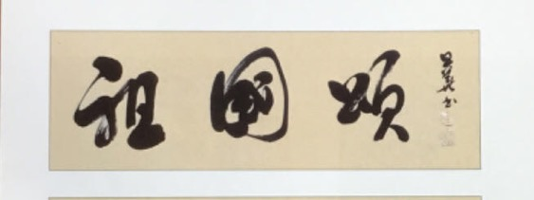
祖国颂
庆祝中华人民共和国成立七十五周年
旭日高升大地红，江山锦绣舞东风。
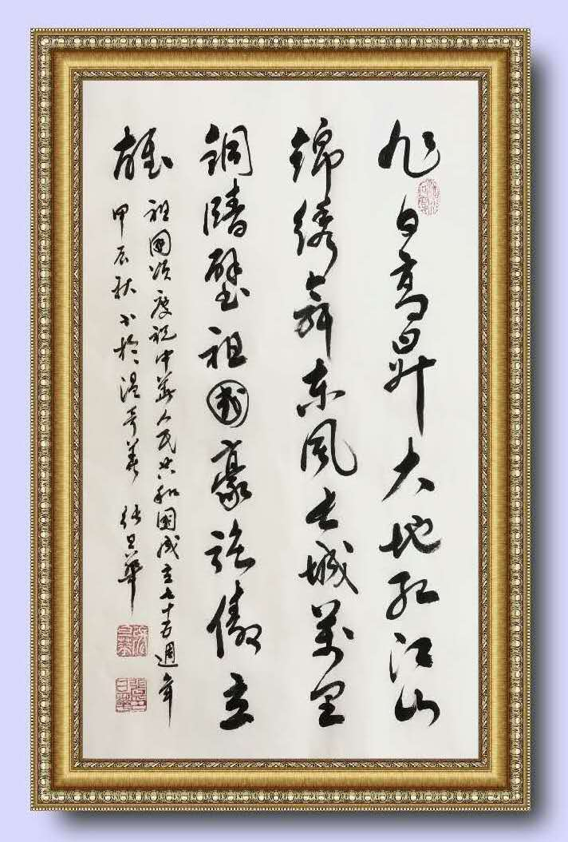
长城万里铜墙壁，祖国豪强傲立雄。
甲辰秋 书于温哥华 张旦華
作者简介
张旦华 1933年生，浙江桐庐人，军队退休教官。国家特级美术师，中国书法家协会会员，联合国文化艺术终身专家、教授。联合国授予“世界和平文化使者”，颁发“和平勋章”。中国文联奖授“世界艺术成就奖”、“德艺双馨艺术家”。中国文化和旅游部授予“中国十大名家”、“中国爱国艺术家”。
祝贺巴黎奥运中国健儿载誉归来
华夏健儿追梦圆，金牌冠首凯歌旋。
文明大国扬天下，世界迎来巨变迁。
朱士兰
满江红·国庆大花篮 朱士兰
花卉萱粮，超明艳、芬芳飘溢。喜庆宴、增添蔬果，紫金红碧。苹果葫芦招福瑞，石榴辣子迎煌赫。万寿桃，赓谱好篇章，常施益。 华夏盛，东方赤。恒似月，升如日。祥篮隽永赏，举家而出。功卓绝、轻舟飞渡越，红旗插遍乾坤立。兆神州、兴旺万年长，民安逸。
居 影
七律·寿炳宗二弟耋庆
人生七十古來稀，況是行年八十期。南极星辉增岁月，润身德泽乐含饴。
夫妻好合鸳鸯舞，松柏节坚晚景怡。愚姐隔洋拱手贺，欣登寿域满门熙。
七绝·马靴湾
一览江洋千里外，岛峦低首雾云中。从来丽质深闺贮，自有奇观傲宇穹。。
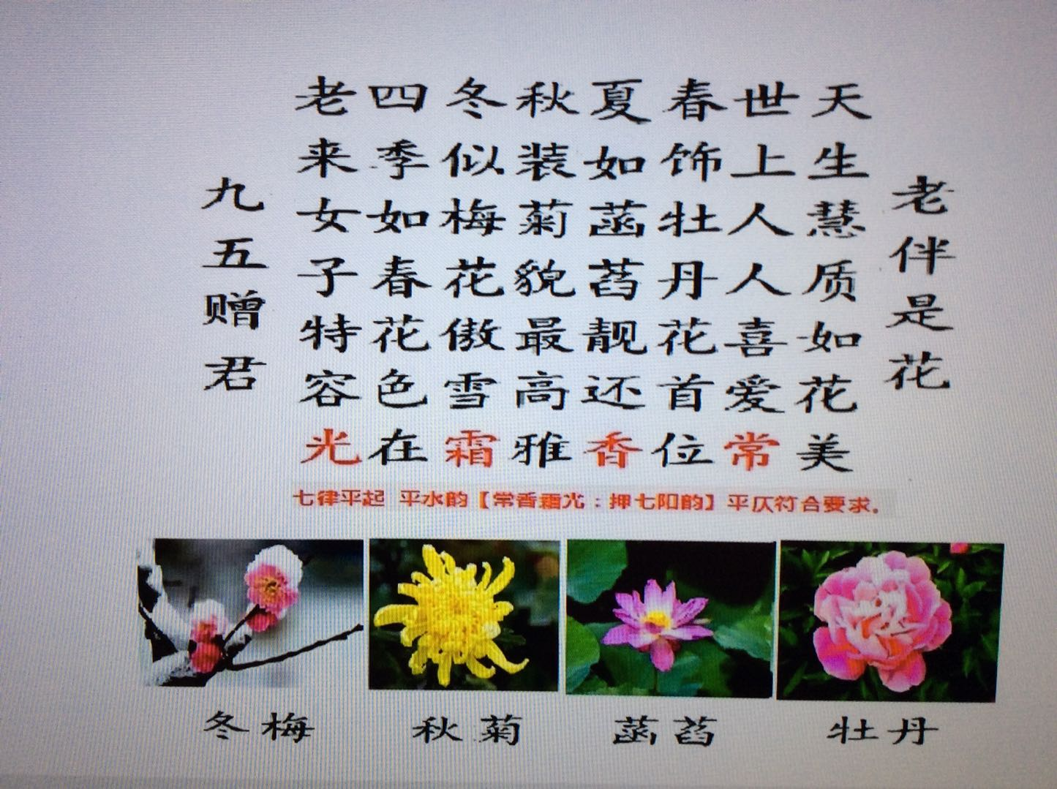
王显尧
七言诗 老伴是花
天生慧质如花美，世上人人喜爱常。
春饰牡丹花首位，夏如菡萏靓还香。
秋装菊貌最高雅，冬似梅花傲雪霜。
四季如春花色在，老来女子特容光。
王显尧九五赠君
文 德
雪后九华山
天高雪乍停，九子露峥嵘。野道银铺径，寒枝玉作英。
梵音盈暖耳，幽谷掩溪声。正值疑无路，山僧指引行。
注：1）九华山又称九子山；2）暖耳：冬天戴的耳套。
回母校
不负当年苦读心，讲堂一栋尚留今。攻书身倦同勤勉，果腹粥稀常饿深。
各赴征途催聚散，几闻朋辈叹浮沉。手扶乌杖孤来晚，泪憾恩师无处寻。
晚晴
百花开晚晴，觅韵自吟轻。岁月伴悲喜，春秋辨暗明。
虽藏书万卷，更爱路千程。云走烟波渺，庭前闻夜莺。

温哥华暮秋
天高云淡雁鸣空，霜染层林别样葱。沧海含情迎暮日，群山着意舞丹枫。
感时撩我吟三首，兴至呼朋喝两盅。常倚芸窗贪看景，人间最美夕阳红。
住温哥华女儿家
筑屋山根绿绕周，门前不远小河流。篱边时遇熊偷眼，林内常闻鸟啭喉。
菜地草坪花有序，椅藤阳伞案添幽。房宽膳食素荤配，此可寄身何复求？
注：“熊”此处指浣熊，常在居民区出没，是当地受保护动物。
柏鹤听涛
七绝•题画《桃花流水鳜鱼肥》
粉面含羞映日晖，桃花流水鳜鱼肥。渔歌秋唱烟波荡，岁月沧桑不忍归。
七绝•题画《溪山渔乐》
青山屏翠彩云间，溪水潺潺碧练攀。畅意投竿渔乐趣，怡情翰墨醉悠闲。
七绝•题画《扁舟古岸恣意游》
扁舟古岸恣幽游，万壑岚光云上浮。休管世间多少事，依山傍水显风流。
七律•相思曲
弹指挥间五十年，师生欢聚舞翩翩。天涯赤子相思苦，海外鸿书园梦连。
半世风霜听凯曲，几番桃李谱新篇。蹉跎回首摇篮忆，不忘初心千载延。
清平乐• 贺温哥华湖南锣鼓乐队八周年庆
欢歌盛世，锣鼓喧天势，八载风云精气锐，故国情怀染绘。 绸带醉舞欢欣，中华文化缤纷，壮岁旌旗何处？温城威震乾坤。
纪 纲
七绝·夏望
暑气南来赤热天，果蔬花卉可丰年。风调雨顺农家乐，四海清平溫飽牵。
七绝·別张振涛诗友
有幸诗坛八载悠，志同道合意相投。鸥盟结社情无限，拜別骚朋腑內忧。
注:张振涛是枫华诗社创社诗友，现返回杭州故里、温哥华富大酒楼举杯相送。2016.6 涛兄与好友胡庆城为中学（杭州二中）同学。
七绝·怀念张振涛吟友
来往诗词瞬几周，连绵细雨惹人愁。行云怅望思君切，药石早占盼解忧。
七绝·咏睡莲
云飘池上若梳妆，绿叶浮波话语长。朵朵水莲谁不爱，真诚才敢对风涼。
捣练子·春日感
犹觉冷，已飘香。岁岁春光若往常。纵可消融千里雪，焉能延缓满头霜。
江月晃重山·盼归
峡谷西风阵阵，帐前红帜翩翩。夕阳西下渐生寒。痴痴待，期队友回还。
缺月胡杨半挂，车灯明亮营盘。凝眉斜倚小阑干。轻轻问，此夜可归安？
浣溪沙·祝贺正文八十六诞辰
君是南山不老松，悠悠岁月热情浓。今年十六正芳容。 授业讲台倾血汗，为人处世亮高风。吴兄无愧一人龙。
一剪梅·喜饮咖啡
最喜杯中此味醇。浓香满室，振奋精神。全凭慢品祛忧烦，调节心境，解我昏昏。 久饮而今更识真。入口清苦，回味甘纯。颇能相助韵思临，满室浓香，亚赛仙人。
山泉翰墨
十六字令·风 六首 庆祝中华人共和国成立75周年
风，横贯春秋醒巨龙。翻江海，牛气靠工农。
风，吹遍东方大地红。人潮涌，万众颂毛公。
风，掌舵扬帆有邓公。千秋业，改革建奇功。
风，反腐倡廉不老松。凌云志，射虎霸王弓。
风，一路一带世界通。金光道，共筑幸福宫。
风，往复回旋总向东。春雷滚，圆梦五洲同。
七绝·中秋月夜
中秋月夜闪银光，游子深情恋故乡。翘盼神州完美梦，江山屹立傲东方。
五绝·忆中秋
中秋宝镜光，照亮小山庄。老少欢歌庆，茶餚果饼香。
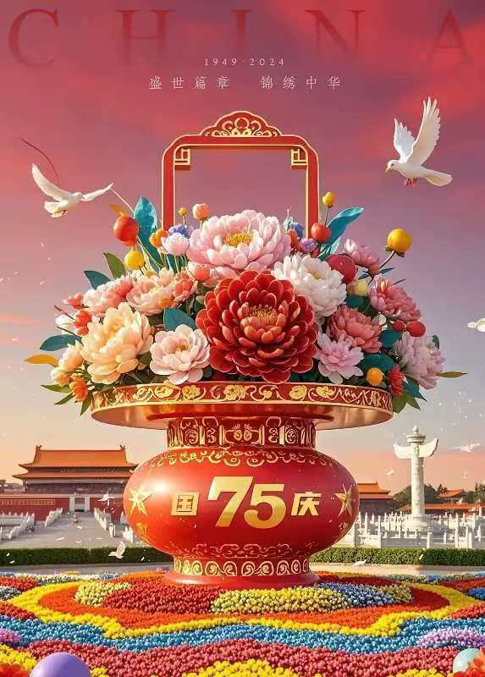
*---*---*
《晚晴弄筆》雷基磐顾问遗作（上篇卷四 续）
11 發揮
不同情景未為非，味得因緣應發揮。沙暖泥融欣出郭，栁眠草醉合搴帷。
謀生苦樂詢行運，處世辛酸適所依。重有晦明仍斷續，理該醒覺奮神威。
12 氣蓋
八旬晉四力脩辭，氣蓋黃河本願詩。多産持醫填隙罅，少生納悶稛支離。
身藏弗解牽肝膽，客老何堪羈海湄。既喜推敲胡可廢，因之繼軋寫盈虧。
13 年初
年初調律感衰虛，只是乘興疾未除。尚有風懷牽寤寐，可無世諷訴居諸。
明知運腦開新面，且悟浮生值糊塗。老草頗嫌欠工穩，些些粗繪不成模。
14 遲眠
遲眠知曉比雞嗁，無可閒吟覓品題。恰似村邊聽竹嘯，又如塘畔着風迷。
英雄垂暮因成耋，倦客懷歸信若倪。誰不思鄉看月出，最驚嶺上夕陽西。
15 遐邇
遐聞都聞雀啅庭，閒多動輒觀流形。捲簾呼吸看梨白，隱几推敲側燭青。
信有虛懷貪獵史，證無雜念喜喃經。重賡律句傷豪氣，傾耳凝神聽細泠。
16 退步
退步詩書不示人，填空鑄句認憑真。髦齡懵懂疑長命，壯歲豪雄若絕塵。
兀坐思維添納福，幽栖未免失調勻。平生感遇知多少，記在流年夢裏身。
17\2\1 紛紜 二首
工虧一簣遜和諧，衆說紛紜也不佳。半勺稱功詢感染，九流堪鍊詎為乖。
洞知物外翔靈鵲，那見寰中當道豺。終得邯鄲歌入枕，黃粱夢覺亦開懷。
18\2\2
衆緣和合自然香，無乃迷途說病忘。味道灌園讚漢文，省身賣藥仰韓康。
下帷克己提鉛圈，運甕操勞待野荒。詢是紛紜人各異，一經在手也徜徉。
19 退出
退出凢塵未是貧，依時鶴俸慰傾囷。填空摘韻殊稱願，破隙篝鐙可效顰。
四代同堂爭坐滕，半杯清酒畧提神。可憐詩作無人和，為我稱尊號逸民。
20 垂帷
抄經半月勗垂帷，臨老參禪大可為。迦葉拈花原悟道，地藏依法本生慈。
癡人說夢憎曾語，愚騃愆痾我豈嬉。如是我聞惟唸佛，期頤臻壽寫新辭。
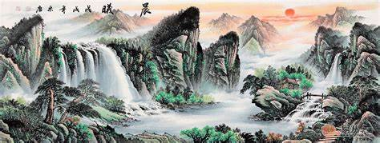
※---※---※
枫华画廊
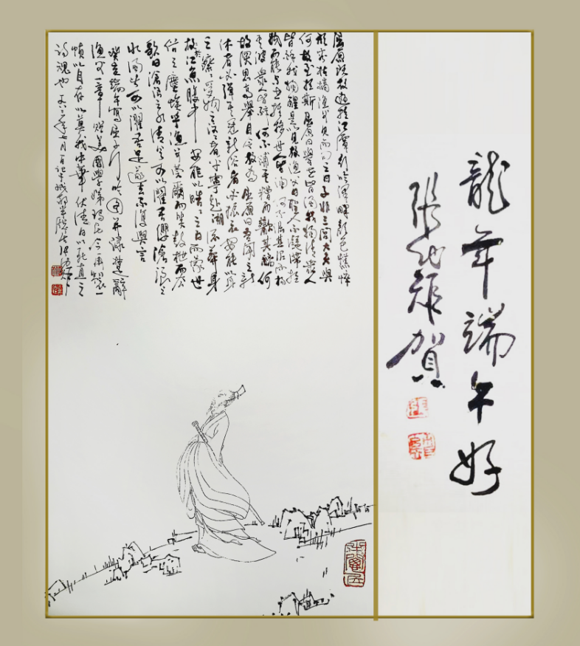张幼矩 书画
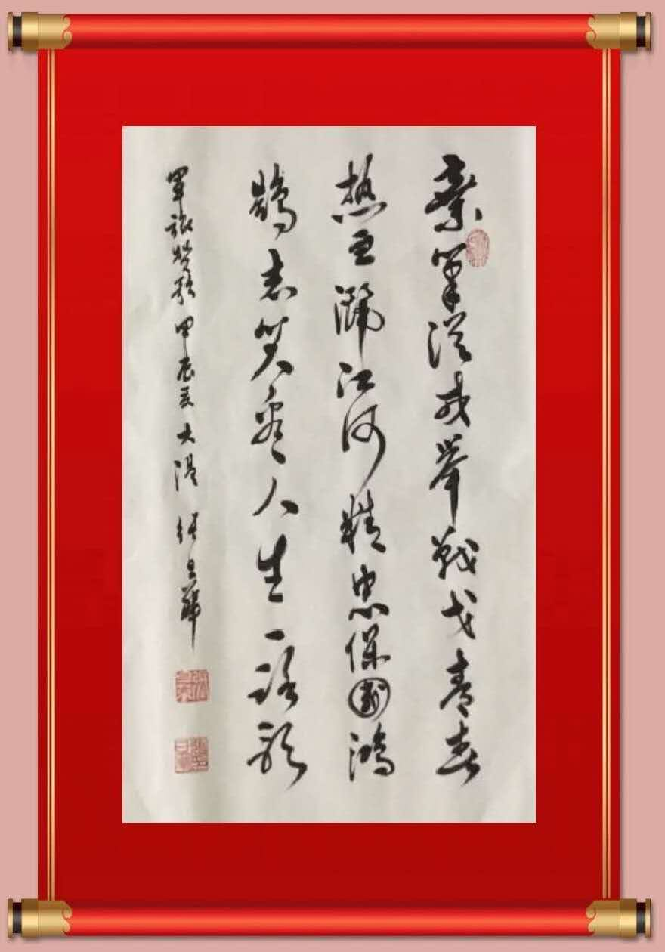
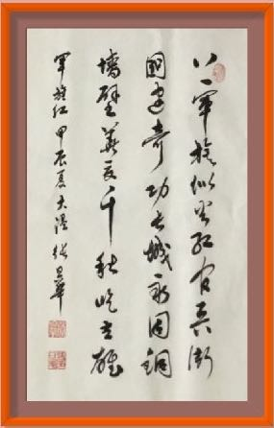
张旦华（上两张） 廖中慧（下）
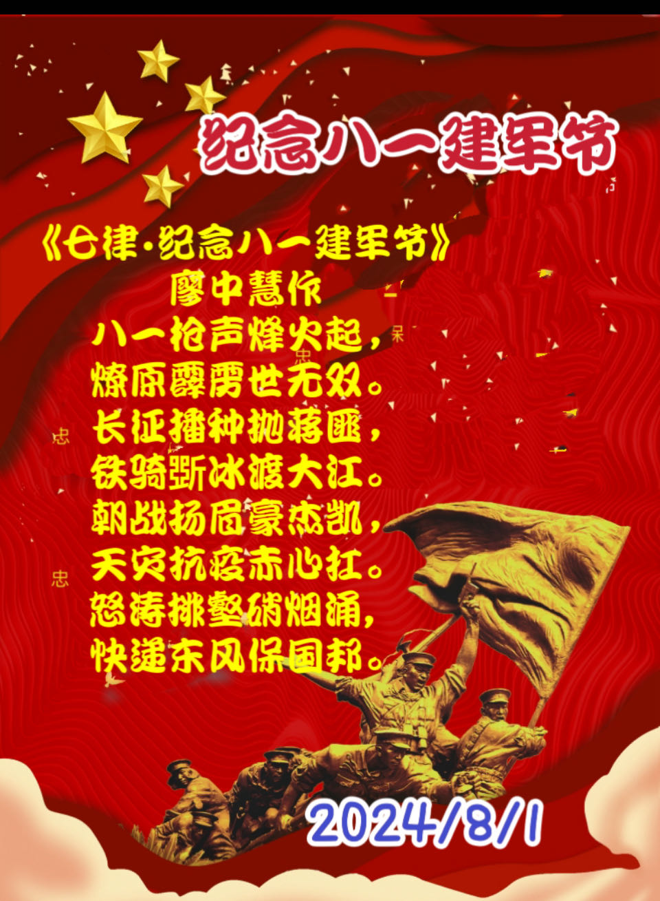
七绝·军旅赞歌 张旦华
弃笔从戎举战戈，青春热血洒江河。
精忠保国鸿鹄志，笑看人生一路歌。
七绝·军旗似火红 张旦华
八一军旗似火红，官兵卫国建奇功。
长城永固铜墙壁，华夏千秋屹立雄

七律·纪念八一建军节 廖中慧
八一枪声烽火起，燎原霹雳世无双。
长征播种抛蒋匪，铁骑斫冰渡大江。
朝战扬眉豪杰凯，天灾抗疫赤心扛。
怒涛排壑硝烟涌，快递东风保国邦。
陳興漢（八旬打油翁） 诗配画四则
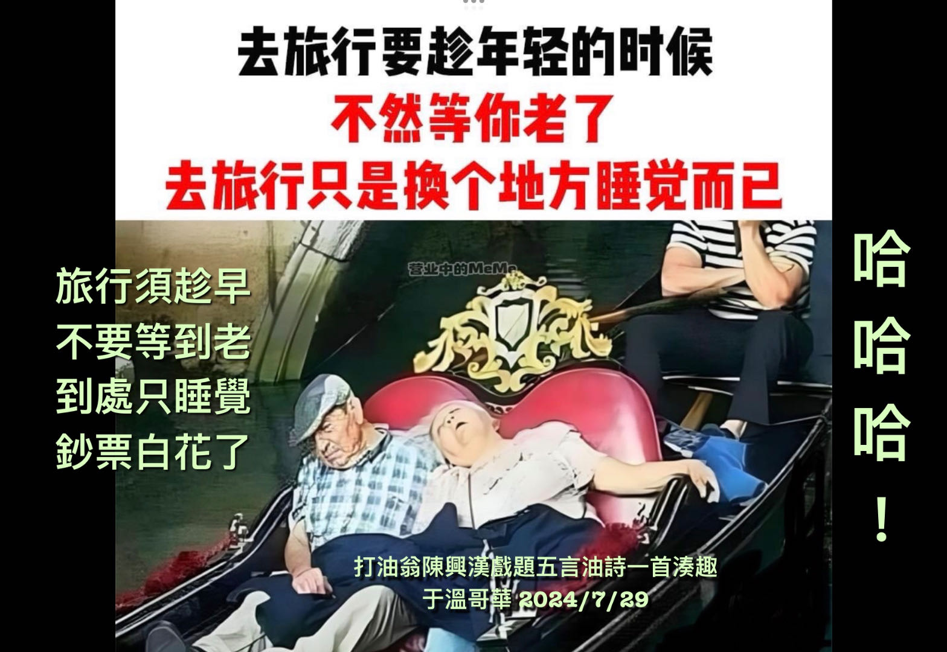
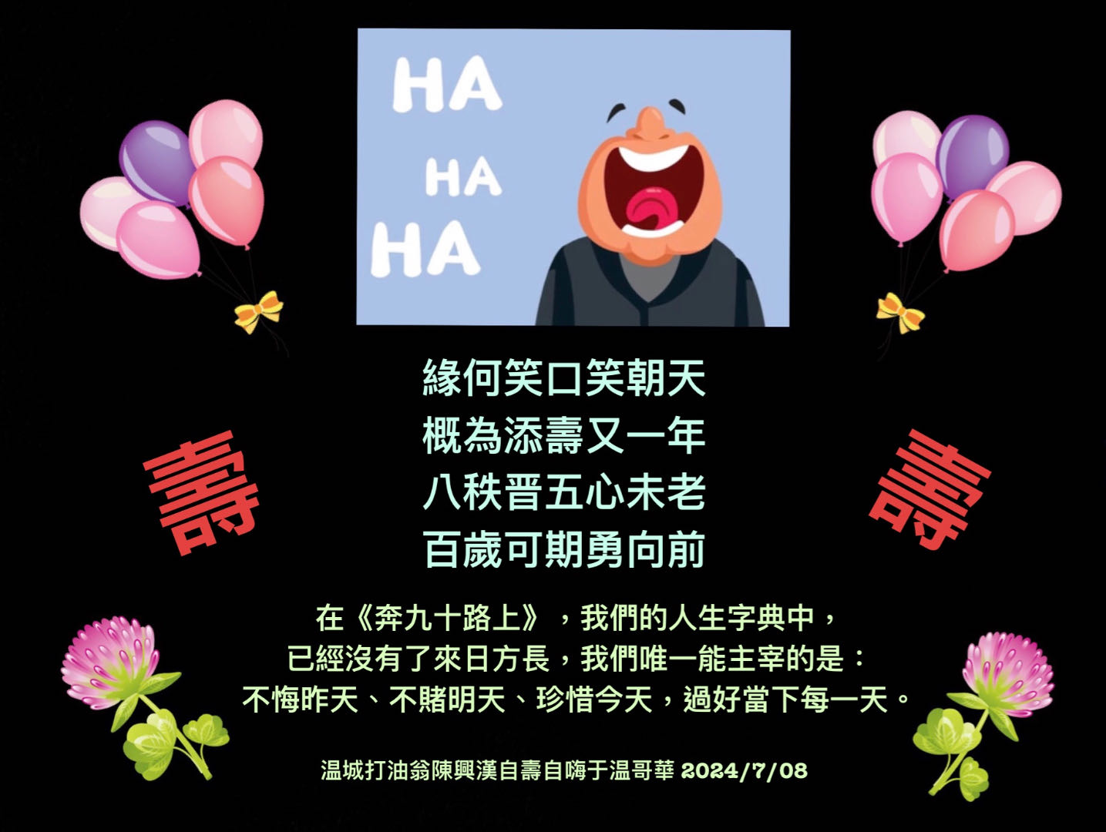
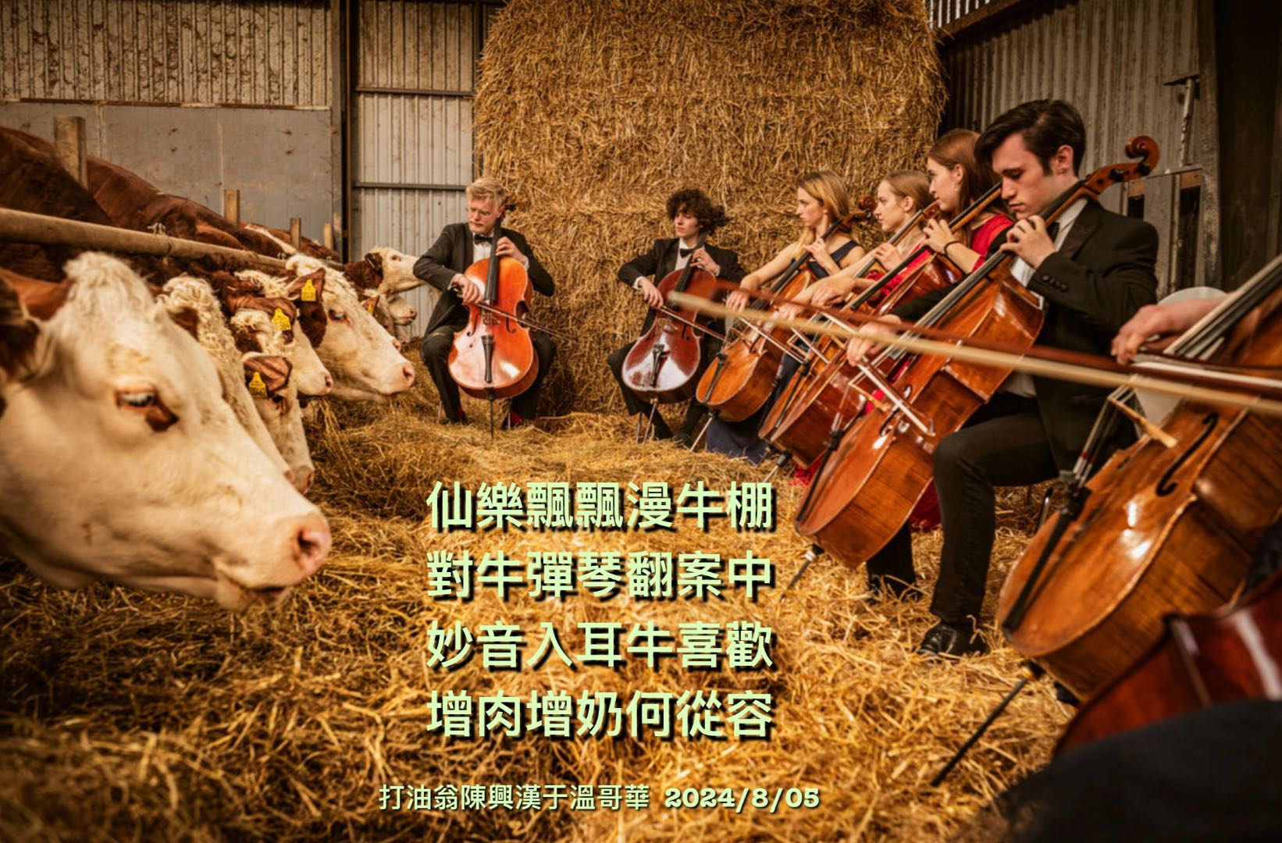

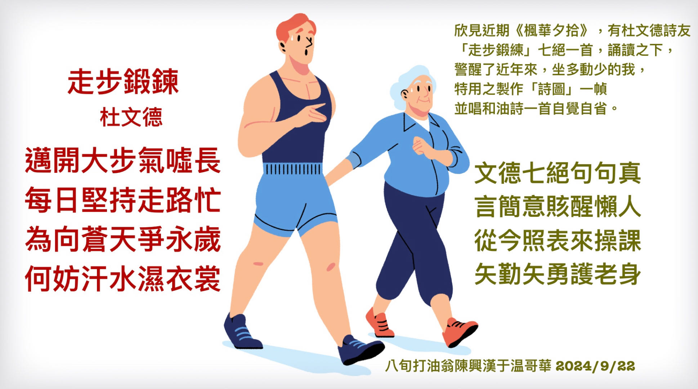

※---※---※
四海诗鸿
任建堂 （笛韵通幽 ）
邯郸成语典故择咏 七律 四首 （再续）
咏长平冤气
争雄列阵战长平，白起凶残神鬼惊。降卒秦坑魂历历，腾空冤气恨萦萦.。
孝成轻易辕门帅，赵括盲施纸上兵。往事悠悠越千载，还听滏水唱悲声。
典源：《史记·赵世家》
释义：战国时秦攻赵，赵将廉颇坚壁高垒与秦对峙，不与战，赵王屡次责备。秦又派人到赵国行反间计，散布秦国只怕赵括为将，而不怕廉颇。赵王中计，使“纸上谈兵”的赵括代廉颇为将。括为将后出战不利， 被秦将武安君白起围困，赵军绝粮，士卒自相杀食，赵括无奈率军出战，被射死，赵军大败。 40 万人全部投降，白起认为赵卒容易反覆，如果不杀，会作乱。于是将赵降卒全部坑杀活埋。
注：孝成----赵孝成王，东周战国时期赵国第八代君主。
赵括----赵括。战国时期赵国人，赵国名将马服君赵奢之子。
滏水----起源并贯穿邯郸的滏阳河
咏奔车朽索
魏徵疏谏十思谋，旨为新唐铸远筹。静浪坚舟遂君意，奔车朽索令人忧。
居安勿忘危机在，得志仍须品性修。树茂全凭根固壮，源深方可水长流。
出处：《尚书·五子之歌》：“憻乎若朽索之驭六马。”唐·魏征《谏太宗十思疏》:“怨不在大，可畏惟人，载舟覆舟所宜深慎，奔车朽索，其可忽乎？
解释：奔：奔驰；朽：腐朽。用已腐朽的绳子去拉奔驰的车辆。比喻事情很危险，应十分警惕。
咏白马公孙
赵都辩士数公孙，白马高谈诸子尊。直论色形不相与，焉知名实可依存。
流传百世曾经典，误导千年乃谬根。未必先生即真谛，须当审酌悟清浑。
典源·《公孙龙子·迹府》
释义：战国时，赵国公孙龙提出“白马非马”的名辩命题。他认为白是形容颜色的，马是说明事物形体的，说颜色不当使形体参与，说形体不宜使颜色参与，若合而为一，则是不对的。此说虽注意了事物与概念，一般与个别的区别，在古代逻辑思想发展上有一定的贡献，但否认事物与属性的互相联系，导致违反客观事实的错误结论，陷入了唯心论泥淖。
注：名实：名（概念）实（存在）此处指它们的逻辑关系.
咏辞无所假
辞无所假曹公著，七子原来是大家。指事造怀除旧弊，驱词逐貌绽新葩。
挥毫撰赋多慷慨，酣宴吟歌不侈邪。驰誉千年风骨在，但教后辈续光华。
出处 三国·魏·曹丕《典论·论文》“斯七子者，于学无所遗，于辞无所
解释：辞：文词；假：凭借，利用。指说话作文不因袭前人而有所创新。
笛韵通幽
五律·伏暑夜吟
繁星烁昊苍， 寂寂暗轩廊。隐约蛙喧噪， 悠然荷送香。
风消一天暑， 月纳几丝凉。莫道谈书晚， 吟哦共夜长。
七绝·甲辰暑夏随笔 笛韵通幽 超版|河北诗词首席 11万 387 2024.7.25
暑气蒸腾热浪频，空调冷饮纳凉银。红楼娇子欣欣日，谁念锄禾汗滴人。
声声慢·清明抒怀（依晁补之体）
清明节至，阴雨蒙蒙，云沉雾霭风微。但瞧高冢低墓，果祭花围。
坟前孝男怨女，掬焚香，倾拜茔碑。痛切切，抒悲离情愫，泣断声徊。
我欲承宗修古，怎奈的，时风日见低迷。致使人心机谲，世道浇漓。
襟怀更无畅露，诉衷肠，舍尔其谁。仰天叹，步淫淫霏雨，簌簌而归。
如梦令·雨中赏梨花
梨苑遍淋众友，谈笑相携漫走 。雨露沐琼花，滴玉娇颜引诱。 知否，知否.真比晴时更秀。
梅魂诗雨
七律·分韵得又字写林园漫步
幽岸轻罗疏雨后，隙曛肥绿间红瘦。新荷出浴正凝珠，老柳向人频曳袖。
最爱诗从尘外来，何妨蝶引林边走。花簪鬓处想当年，十八春回双颊又。
五律·谷雨林园赏花
簇簇正燃情，满园春爆棚。香拦追蝶履，艳夺采风睛。
往事桃相忆，幽怀梅与盟。谁撩吟袖处，一阵乱飞英。
七律·贺滦州创刊五周年
吟旗一竖文峰塔，古韵悠悠滦水河。五载倾襟堪问道，万笺漱玉竞扬波。
践诗心染山川美，担使命携才俊多。为有同声相击节，贺边学唱采薇歌。
雷 鑫（北京）
浪淘沙·新婚别
长别恨难逢，密月匆匆，夜来绣被暗香空。犹记芙蓉圆镜里，靓丽娇红。 观照倍愁浓，雨滴梧桐，西风吹梦杳无踪。回首香山携手处，依旧朦胧。
七绝·同研詩
白首闲翁读古诗。任由芳草乱参差。要我床前同研讨。微言欲析意还期。
陈荣权
满江红·国庆七十五周年抒怀 陈荣权
七五春秋，鸿基创，重关飞越。沧桑变，江山壮丽，寰球赞彻。金鼓声声迎庆典，凯歌阵阵讴豪杰。齐瞻仰，九鼎铸宏图，东风烈。 前景胜，翻新页。丹心鉴，情何灭?遣壮怀再放，豁亮操节。溅玉词章倾气力，飞珠声韵浇心血。尽吾生，播雨润吟坛，无穷悦。
李之老
病 床
病床寂寞想听诗，微信翩翻诸韵齐。境界开张哦广域，性灵精巧咏双溪。
大方他笔飘飘也，小旷余怀渺渺兮。顾是从来多妙阅，义山偏爱写无题。
清 明
果是清明天气清，驱车一段上环城。郊畿花事正都好，只我沉痾一线筝。
春 约
连夜东风雨间晴，小林疏处草菁菁。菜花坂上黄金掩，垂柳溪边翠叶荣。
正是此时堪趱脚，何当长日困围城。宜人春色在原野，酒绿灯红辜负卿。

阎愚民（枝上柳棉）（成都）
定风波•善变的雨
润物无声百卉春，性来狂暴亦知闻。且看倾盆犹似灌，灾难，无辜人又变离魂。 望处烟收云亦散，心乱，满街污秽过时痕。人类苍天谁是主，言苦，夕阳一抹又黄昏。
西江月·三八节戏语寄众姐妹
深悟操劳辛苦，今应跳出家闾。青山秀水作栖居，郁闷忧愁畅吐。 山下兰芽香彻，枝头花蕊盈珠。人生若返女儿初，定教良人吃醋。
【仙吕•穿窗月】贺四川省散曲学会成立
会中诗客远天涯，喜文词寻个家。开心试笔挥毫洒。蟾宫曲，后庭花。举琼杯且把吟鞭跨。
临江仙·春游草堂有怀
如醉春花依浣水，东风吹出新妆。汀边屋角燕成双，黄鹂鸣翠柳，春水戏鸳鸯。 遥想诗人漂泊久，晚年病卧湘江。常凭浊酒暖愁肠。草堂千首韵，一咏一心伤。
向洪婷:
孟屯河消夏
翠峰流爽气，半月照清泉。听水如呜笛，观花自爽然。
神农架天生桥
岩水天倾下九重，穿林钻洞似霓虹。龙盘凤翥仙桥道，绚丽宏图画意中。
三月风
一
春风送我返家乡，满岭芬芳彩蝶忙。燕子梁间观动向，亲人相聚话沧桑。
二
故园虽小百花迷，翠竹夭桃映碧溪。梦觉隔窗残月尽，黎明将至唱雄鸡。
范运贵（爱好者）
踏莎行·惊蛰
小雨飘飘，轻雷历历。拂墙浓杏惊寒蛰。有情花卉含春泪，微寒点素谢颜色。
归燕翩翩，冬虫懌懌。农机种种轻装集。天開地劈转鸿钧，田野新翠春來急。
柯 丹
春
春雨洗尘万物新，丛林净美利游人。暖阳高照苏生气，万象更新又一春。
柳于林
自题诗
七三八四早翻篇，岁月匆匆进暮年。往事回眸编小集，任人评说自怡然。
自嘲联
不懒不贪不吹，一生碌碌终无悔；爱玩爱想爱写，半罐咚咚也坦然。
秦 庸
感怀
不见卿卿久，梦中奚可寻。朝来伸颈望，夜至倚衾吟。
思服无穷尽，咨嗟实未喑。卅年凭面折，一了世尘心。
春节前寄语
立春逢六九，杨柳快舒眉。户牖丝帘动，廊房竹椅随。
热茶增妙想，浊酒助新诗。何处韶音奏，师尝肉味滋。
缙云山人 凝石子
【中吕·朝天子】贪夫
下台，上台，粉墨妆新派。天南海北爽歪歪，尽是风流债。滑似泥鳅，横如螃蟹，花招顺手来。讨乖，卖乖，权术真能奈！
张顺谦（都市隐居人）
一、坝坝宴
屉格之中碗四重，垒高二米竹蒸笼。一千来客虽难饱，还有三筐炸肉茸。
二、上 坟
未至茔前已数年，新春时节跪坟沿。七分惦念三分愿，托与烛灰和纸钱。
三、众里寻她
银汉星明月色寒，花灯十里不思看。楼层几上因何故，倩影无踪独怅然。
《浣溪沙·清 明》
天地之间雨线连。阴风阵阵柏林穿。断肠人已乱衣冠。 霖泪交加沿面下，币醪齐献把香燃。亡魂可有列仙班？
范佑鸾，袁建章：
春 节
鸭试春江水未温，人潮涌动往家奔。妻儿老小依门望，忘却辛劳喜滿村。
初 春
料峭寒风细雨㳽，山川隐隐草参差。不知谁漏春消息，百合鼓腮柳孕絲。
苏怀康
春联二副
一
清水河边莺歌燕舞， 浣花园里景美人欢。
二
清风街上清风爽， 气象园里气象新。
刘时和
惊悉王度江老先生九旬高寿羽化登仙，夜寤，敬拟一挽联：
相如再世，雅韵临邛满传^{（1）}，赴朝献艺^{（2）}，江油创辉^{（3）}，京都领奖^{（4）}，风流百载；
杨慎从来，庭争大礼滇贬^{（5）}，引触阳谋^{（6）}，剑岭遭陷^{（7）}，蜀都黯雨，曲折^{（8）}千山。
注：（1）王老与表姐李上麒相恋，震动全县。（2）夫妻同赴朝参加文工团慰问志愿军。（3）曾经在江油县创造业绩，荣获全国劳模称号。（4）去北京领奖。
（5）王老运似升庵。（6）被打成右派。（7）在当地遭批斗。（8）此二意：一指其命运曲折；二指其带领多年的“戏剧乐友团”发展很好，其琴曲折服遐迩。
敬挽李郁孝发小
一世辛劳，转战千山万水，终得归根落叶；
七旬温暖，读书卧小光华，总算顺意升天。
注：（1）李参加三线建没到渡口市等地。（2）卧小指卧龙桥小学，光华指光华街小学。
《西江月》——咏郭铸视频
再遇母校门前，相逢笑语欢言。逝光六十似虹间，已是华发苍颜。
忆昔送仙桥畔，书声琅琅窗前。栉风沐雨大江边，离合悲欢阅遍。
决 明
惊蛰雷鸣怀龙泉古银杏，致李之正老师
千年银杏傲苍穹，万劫风雷不老翁。神木梵音天籁妙，阅知禅定是崆峒。
袁 屈
〔正宫•塞鸿秋〕清明感事
雪峰万点年年翠，萸江百转行行泪。清明爆竹山山脆，坟头孤魅时时恚。
今年又不回，寂寞难成寐，（恨）不能去告（他个）“遗亲”罪。
庞建华
〔正宫•塞鸿秋〕清明墓祭
松风带雨濡沾背，梨花似雪悲催泪。思亲追远肝肠碎，烧钱化纸儿孙跪。年年祭祖灵，代代蒙天瑞，人间至孝多贤辈。
支尚琼
鹊踏枝.秋思 集前人词句
竚立危楼风细细，秋色连波，波上寒烟翠。终日望君君不至，也无人惜从教墜。 秋到芙蓉如乱绮，看取尊前，秋思如春意。鸿雁在云魚在水，迢迢归梦频东里。
注：前人词句依次为 ：上片柳永《鳯棲梧》(唐宋词格律卩88)、范仲淹《蘇幕遮》(唐宋词格律卩91)、冯延已《谒金门》(唐宋词格律卩73)、苏轼《水龍吟》(唐宋词格律卩126)。下片趙彦端《思佳客令》(全宋词三卩1457)、辛弃疾《蝶恋花》(全宋词三卩1991)、晏殊《清平乐》(唐宋词格律卩163)、陈允平《玉楼春》(全宋词五卩3120)。
赞奥运跳水婵联三金全红婵小将
红英碧浪映婵娟， 奥运三金光跃妍。 舒展凤凰天上舞，轻盈鱼燕水中穿。
繁花消术创奇绩， 四海传芳震大千。 最赞娇娃人品好，为国争光意志坚。
許昭華（香港）
甲辰清明節有感
樓閣朦朧楊柳清，落花飛絮幾多情。踏青恍見椿萱影，酌酒猶聞杜宇聲。
頓覺腑中滋緬念，應知窗外動吟旌。孤懷坐憶親恩事，翹首蟾暉半晦明。
2024/4/4下载来信
端陽懷屈子願兩岸和平統一
蒼龍七宿昇中日，荊楚大夫投汨羅。朵朵榴花含蘊重，層層粽葉寄懷多。
離騷天問叱呵賦，漁父國殤哀惋歌。畢竟炎黃同始祖，血濃於水勿操戈。
註：（1）蒼龍七宿：又稱東方青龍七宿，其仲夏昇至正南中天，即飛龍在天也。
（2）含蘊：含有某種思想情愫。 2024/6/10晚下载微信
中共建黨百年史十五首选四（七律）
前 言
中共黨史（二十八年抗日解放戰爭史&七十二年立國建設家園史），悠悠百載，道路崎嶇，披荊斬棘，艱苦卓絕，一路走來。拙律十五首，權以誌之。以偏概全，實不及其百之一二，純隨興而作，屬一孔之見也。
（一）南湖建黨
長夜深沉赤縣天，蘇俄十月凱歌傳。南湖星火開迷惘，故國航途自豁然。
叱咤風雲軍閥討，鏘步履庶黎聯。鐮刀錘斧初揚幟，百載回眸憶逝川。
【註】南湖建黨：中國共產黨於浙江嘉慶南湖一艘遊輪上成立，時1921年7月23日。一俟1938年5月，毛澤東於《論持久戰》中第一次明確提出7月1日為黨之成立紀念日。
（九）抗美援朝
援朝抗美動兵戎，志願軍旗映宇紅。血肉長湖殲勁敵，硝煙上嶺頌英雄。
捨生赴死山河撼，沐雪嚐冰矢念崇。贏得千秋人景慕，雲天萬里仰征鴻。
【註】抗美援朝：1950年7月10日，中國人民志願軍赴朝作戰，拉開抗美援朝戰爭的序幕。在抗美援朝戰爭中，志願軍得到中國全軍及全國人民之全力支持，得到以蘇聯為首之社會主義陣營的配合。1953年7月，雙方簽訂《朝鮮停戰協定》，自此抗美援朝勝利結束。1958年，志願軍全部撤回中國。長湖：指長津湖戰役。上嶺：指上甘嶺戰役。
（十二）改革開放
南冥三地風雷動，國辦民營兩道虹。築夢群英揮大筆，宏觀眾企建新功。
與時進取千帆過，逢境施為萬事通。且看霞飛龍鳳舞，繽紛異彩九州同。
【註】中國自1978年開始改革開放，逐漸融入世界經濟體系，加入世界貿易組織，經濟完成市場化、國際化；人民生活水平亦得到明顯改善，文化物質生活已經處於和世界同步的時代。
（十四）港澳回歸
不堪回首金甌缺，水剩山殘飲泣中。合浦珠還春露潤，紫荊花綻晚霞紅。
零丁浪靜尋青史，七子歌飛頌朗空。何日通衢連寶嶼，河清海晏九州同。
【註】水剩山殘：唐•杜甫《陪鄭廣文遊何將軍山林》詩之五：頌「剩水滄江破，殘山碣石開。」零丁：1278年，宋•文天祥於廣東五坡嶺與元兵激戰，兵敗被捕，囚船上過零丁洋，寫下千古絕唱詩：「人生自古誰無死，留取丹心照汗青」。七子：1925年3月，留美聞一多歸國前夕，心懷七個為外虜侵佔之中國港口，寫下組詩《七子之歌》，澳門居首。
包 谷
七绝
蓬松云鬓染胭脂，坚挺肚皮偏有姿。十月怀胎临产女，二哥眼里胜西施。
敬挽文远先生
新春共品泉，音容宛在临川。阁盛夏忽惊鹤，风范永遗恋月台
庞建华
搭摩的（韵入四川话，街：音读该。）
事急西城往，招呼摩的来。吹风真好夏，扫眼喜通街。
未有闷车苦，频生快客嗨。须臾五元办，两谢笑分开。
刘时和
七 绝
鸣声清脆白头鹎，啄食阳台舞步飞。网上遍搜求其姓，天人合一锦江归。
匡正中
七律 游都江堰，谒二王庙，登安澜索桥
中流目眩挽秋千，更仰秦官理工年。宝瓶倾泻三江浪，碧水分流半蜀川。
深淘低作成辉业，庙峙香袅忆古贤。从今若得神君手，何愁九鼎不婵娟。
注：九鼎，指大禹治水成功后以天下九州各制一鼎。
贺卢俊华同学六十初度
寿逢秋月桂花香，满座亲朋意更长。拼却青春辉盛世，何堪银发对斜阳。
桑榆回首广安水，梓槐遥望富春江。飒飒陆旬心尚在，彤彤晚照唤曙光。
※---※---※
编辑：温哥华枫华诗社。
枫华诗社社长: 王本仪
荣誉主编: 刘成志
顾问: 刘成志、大凡、刘时和、阎愚民
主编：高振家、思 恺 副主编: 何嘉恩
校审：思 恺 本期责编：何嘉恩
网络管理: 盛华
联系人 纪 纲 、思 恺 E-Mail:jigang33@163.com、或amtlam@hotmail.com
诗社网址： www.scsvbc.com
本稿件为温哥华老年华人协会《枫华诗社》版权所有。言论自由，文责自负。



